ФЕДЕРАЛЬНОЕ АГЕНТСТВО ЖЕЛЕЗНОДОРОЖНОГО ТРАНСПОРТА
Федеральное государственное бюджетное образовательное учреждение
высшего образования
«Петербургский государственный университет путей сообщения
Императора Александра I»
(ФГБОУ ВО ПГУПС)

Кафедра «Инженерная геодезия»

РАБОЧАЯ ПРОГРАММА
дисциплины
«ДОКУМЕНТАЛЬНОЕ И ТЕХНИЧЕСКОЕ ОБЕСПЕЧЕНИЕ КАДАСТРОВОЙ ДЕЯТЕЛЬНОСТИ» (Б1.В.ОД.6)
для направления
21.04.02 «Землеустройство и кадастры»
по магистерской программе
«Геодезическое обеспечение кадастров»

Форма обучения – очная

Санкт-Петербург
2018
ЛИСТ СОГЛАСОВАНИЙ
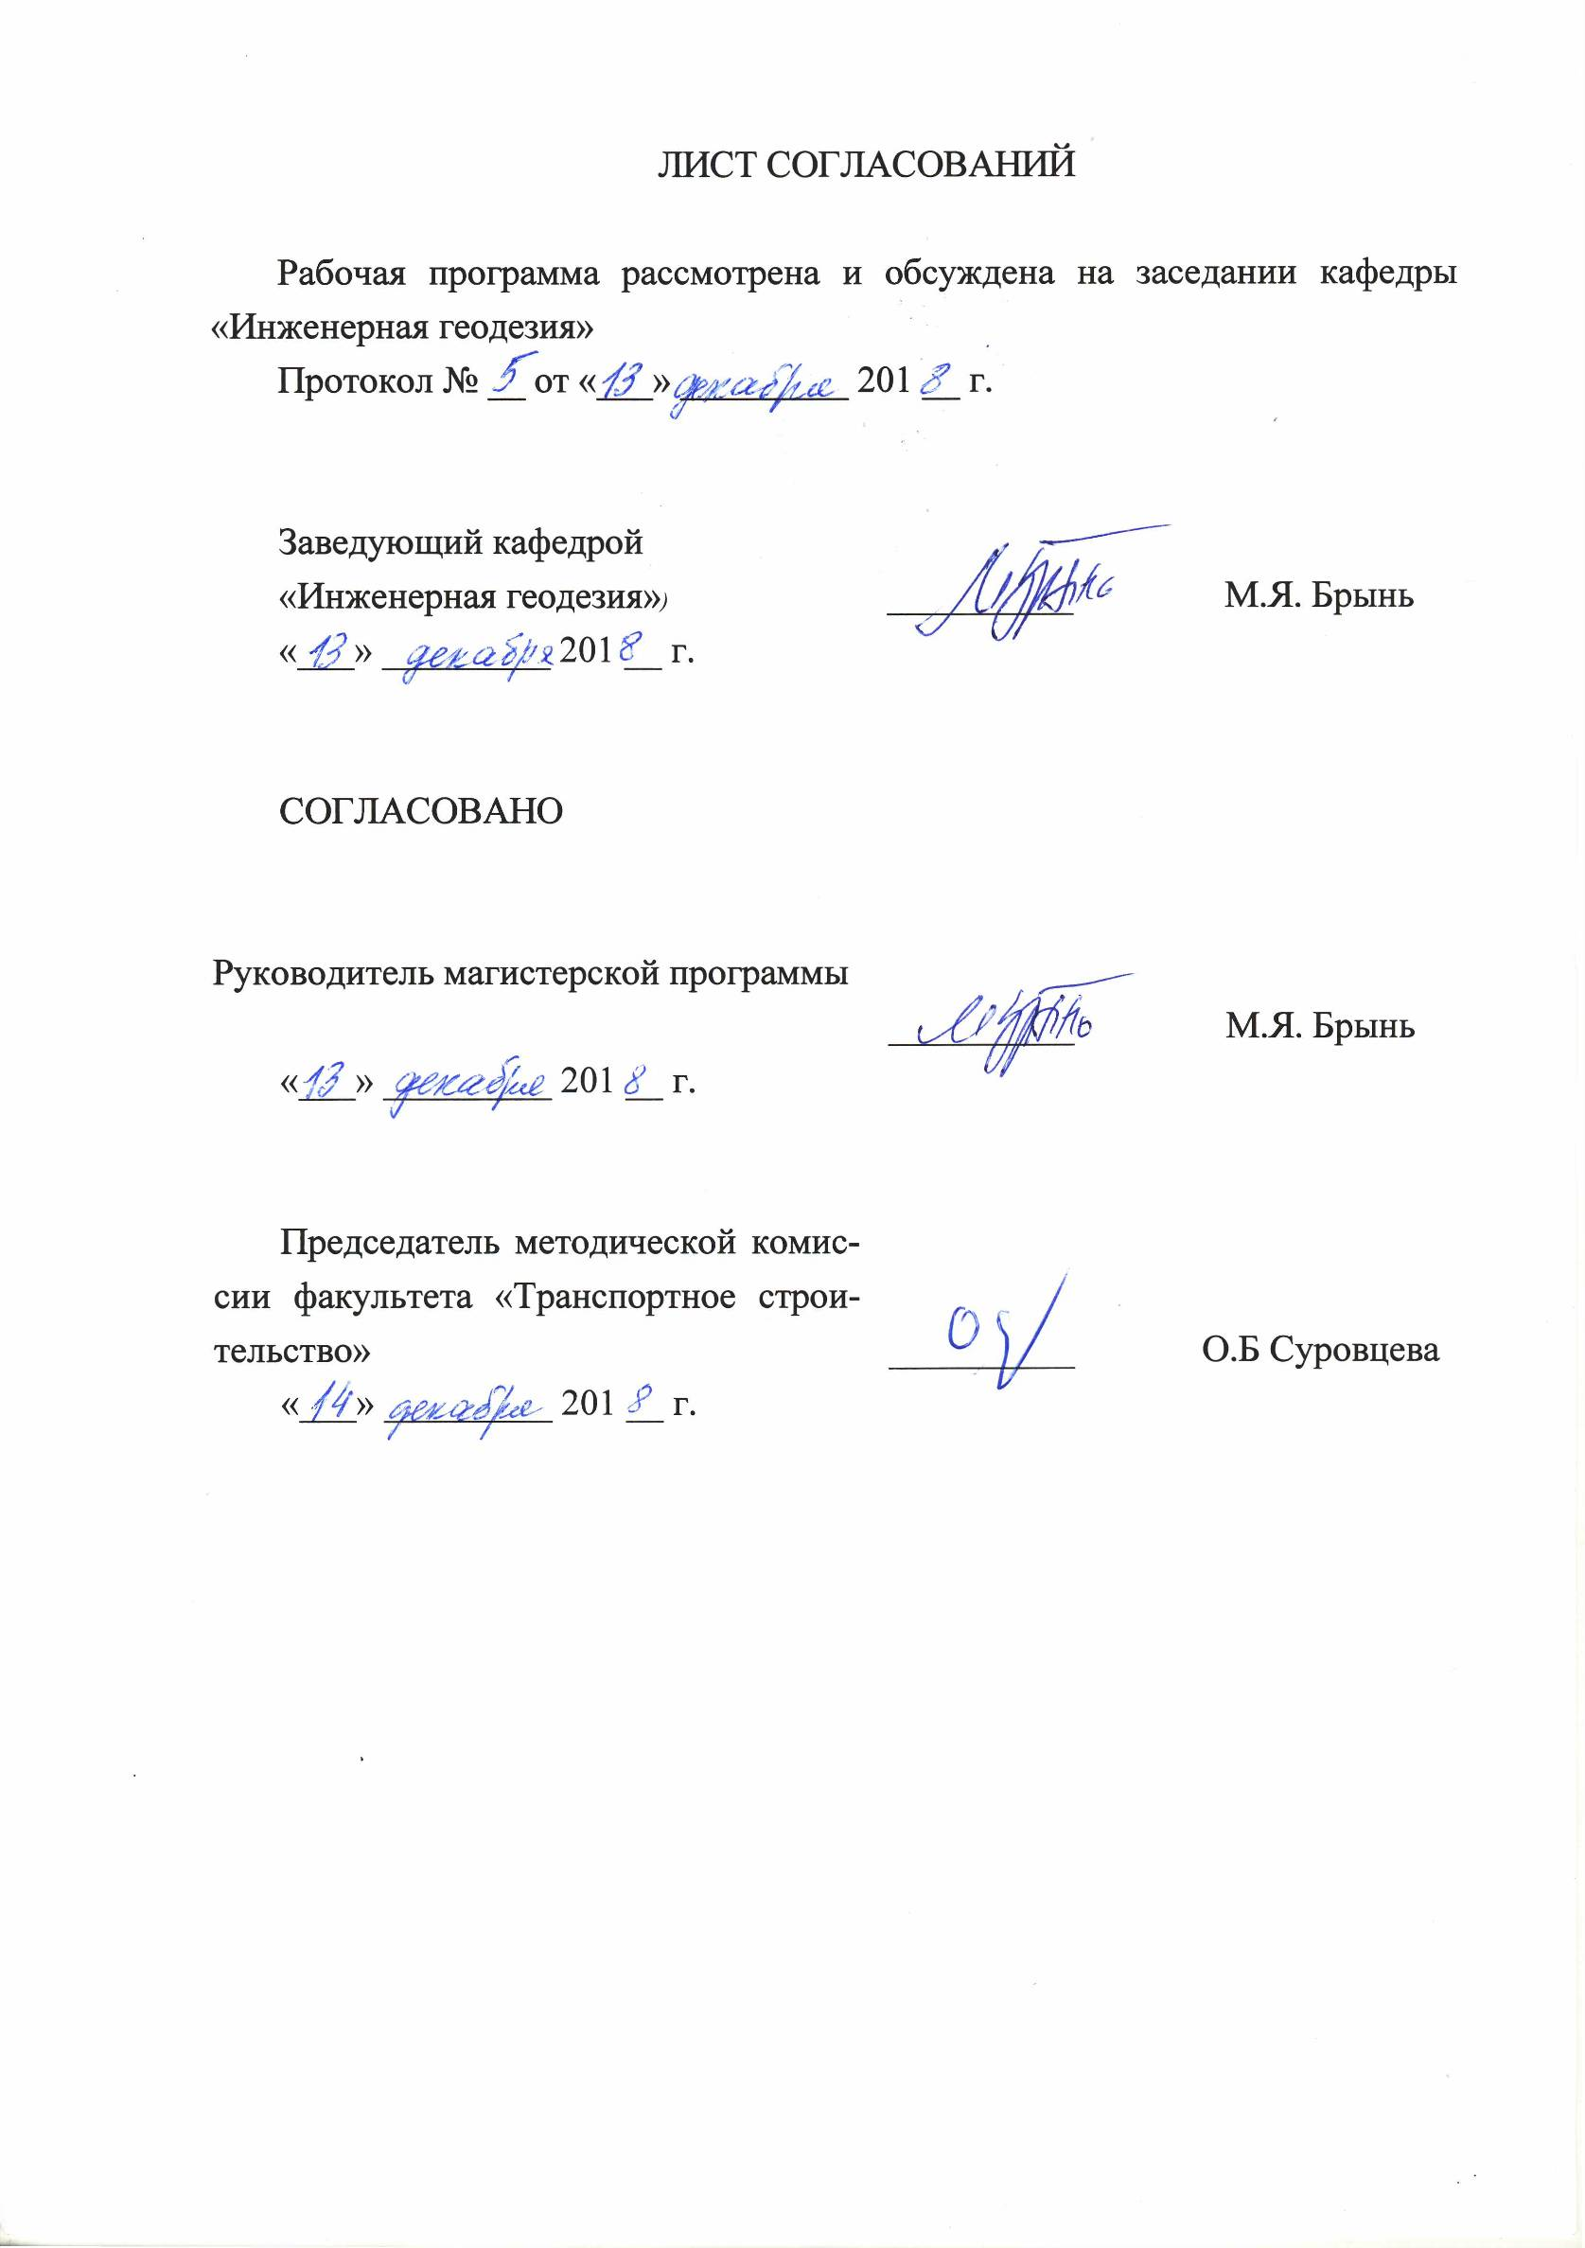
Рабочая программа рассмотрена и обсуждена на заседании кафедры «Инженерная геодезия»
Протокол № __ от «___» _________ 201 __ г.

Заведующий кафедрой  «Инженерная геодезия») | __________ | М.Я. Брынь
«___» _________ 201 __ г.

СОГЛАСОВАНО

Руководитель магистерской программы, д.т.н., профессор | __________ | М.Я. Брынь
«___» _________ 201 __ г.
Председатель методической комиссии факультета «Транспортное строительство» | __________ | О.Б Суровцева
«___» _________ 201 __ г.

1. Цели и задачи дисциплины

Рабочая программа составлена в соответствии с ФГОС ВО, утвержденным «30» марта 2015 г., приказ № 298 по направлению 21.04.02 «Землеустройство и кадастры» (уровень магистратуры), по дисциплине «Документальное и техническое обеспечение кадастровой деятельности».
Целью изучения дисциплины является подготовка обучающегося к практической работе на основе современных технологий при ведении государственного кадастра недвижимости и при выполнении кадастровых работ.
Для достижения поставленной цели решаются следующие задачи:
- систематизация и анализ нормативно-правового регулирования земельно-имущественных отношений;
- изучение технологий ведения Единого государственного реестра недвижимости;
- выработка основных практических умений и навыков работы в рабочих средах основных программных продуктов, предназначенных для проведения кадастровых работ;
- изучение основ электронного взаимодействия кадастрового инженера и Росреестра посредством сервиса «Личный кабинет кадастрового инженера»;
- применение современных технологий при проведении кадастровых работ: 3D-моделирование объектов недвижимости.

2. Перечень планируемых результатов обучения по дисциплине,
соотнесенных с планируемыми результатами освоения основной
профессиональной образовательной программы

Планируемыми результатами обучения по дисциплине являются: приобретение знаний, умений, навыков.
В результате освоения дисциплины обучающийся должен:
ЗНАТЬ:
- нормативно-правовую базу регулирования земельно-имущественных отношений;
- принципы ведения Единого государственного реестра недвижимости;
- технологию сбора, обработки и систематизации исходной информации для целей ведения кадастра недвижимости.
- методику использования программного обеспечения при оформлении кадастровой документации;
- основные способы создания и редактирования трехмерных моделей объектов недвижимости, используемые при проведении кадастровых работ;
УМЕТЬ:
- проводить сбор, обработку, анализ и систематизацию научно-технической информации, выбор методов и средств решения задач.
- взаимодействовать с министерствами и ведомствами посредством удаленного доступа (электронных приемных) при решении сложных задач кадастра недвижимости;
- использовать электронные сервисы Росреестра;
- подготавливать методические и нормативные документы и проводить мероприятия по разработке и реализации проектов;
- работать в основных программных продуктах, используемых при проведении кадастровых работ.
ВЛАДЕТЬ:
- способностью ориентироваться в специальной литературе;
- методикой адаптации современных методов и способов проектирования к конкретным условиям производственной деятельности на основе отечественных и международных стандартов;
- технологией электронного взаимодействия кадастрового инженера и Росреестра;
- навыками проведения работ по ведению кадастра недвижимости с использованием современных компьютерных технологий и геоинформационных систем.
Приобретенные знания, умения, навыки, характеризующие формирование компетенций, осваиваемые в данной дисциплине, позволяют решать профессиональные задачи, приведенные в соответствующем перечне по видам профессиональной деятельности в п. 2.4 основной профессиональной образовательной программы (ОПОП).
Изучение дисциплины направлено на формирование следующих профессиональных компетенций (ПК), соответствующих виду профессиональной деятельности, на который ориентирована программа магистратуры:
организационно - управленческая деятельность:
- способность осваивать новые технологии ведения кадастров, систем автоматизированного проектирования в землеустройстве (ПК-3).
Область профессиональной деятельности обучающихся, освоивших данную дисциплину, приведена в п. 2.1 ОПОП.
Объекты профессиональной деятельности обучающихся, освоивших данную дисциплину, приведены в п. 2.2 ОПОП.

3. Место дисциплины в структуре основной профессиональной
образовательной программы

Дисциплина «Документальное и техническое обеспечение кадастровой деятельности» (Б1.В.ОД.6) относится к вариативной части и является для обучающегося обязательной.

4. Объем дисциплины и виды учебной работы

Вид учебной работы | Всего часов | Семестр
 |  | 3
Контактная работа (по видам учебных занятий)  В том числе: | 36 | 36
- лекции (Л) | - | -
- практические занятия (ПЗ) | 36 | 36
- лабораторные работы (ЛР) | - | -
Самостоятельная работа (СРС) (всего) | 36 | 36
Контроль | - | -
Форма контроля знаний | З | З
Общая трудоемкость: час / з.е. | 72/2 | 72/2

Примечания: «Форма контроля знаний» – зачет (З).

5. Содержание и структура дисциплины

5.1 Содержание дисциплины

№ п/п | Наименование раздела  дисциплины | Содержание раздела
1. | Формы документов Единого государственного реестра недвижимости | Современное состояние правоустанавливающих и правоудостоверяющих документов на объекты недвижимости. Электронные форматы документов.
2. | Решение прикладных задач кадастра посредством электронного взаимодействия с министерствами и ведомствами | Основные принципы электронного взаимодействия. Подготовка и запрос вспомогательной документации при проведении кадастровых работ.
3. | Защита электронной информации от фальсификации | Оформление и выпуск квалифицированного сертификата ключа проверки электронной подписи физического лица, юридического лица, кадастрового инженера.
4. | Основы электронного документооборота при проведении кадастровых работ | Электронная регистрация объектов недвижимости: постановка на государственный кадастровый учет, регистрация прав, сделок, снятие с кадастрового учета.
5. | Основы взаимодействия кадастровых инженеров и Росреестра | Изучение работы сервиса «Личный кабинет кадастрового инженера». Загрузка пакета документов во временное электронное хранилище. Предварительная автоматизированная проверка межевых, технических планов и актов обследования.
6. | Трехмерное моделирование в кадастровой деятельности | Изучение требований, предъявляемых к пространственному описанию объектов. Построение 3D-моделей объектов недвижимости.
7. | Использование 3D-моделирования при подготовке технических планов | Формирование технического плана с включением пространственного описания конструктивных элементов объекта. Способы отображения информации.

5.2 Разделы дисциплины и виды занятий

№ п/п | Наименование раздела дисциплины | Л | ПЗ | ЛР | СРС
1. | Формы документов Единого государственного реестра недвижимости | - | 4 | - | 4
2. | Решение прикладных задач кадастра посредством электронного взаимодействия с министерствами и ведомствами | - | 6 | - | 6
3. | Защита электронной информации от фальсификации | - | 4 | - | 4
4. | Основы электронного документооборота при проведении кадастровых работ | - | 4 | - | 4
5. | Основы взаимодействия кадастровых инженеров и Росреестра | - | 6 | - | 6
6. | Трехмерное моделирование в кадастровой деятельности | - | 6 | - | 6
7. | Использование 3D-моделирования при подготовке технических планов | - | 6 | - | 6
Итого |  |  | 36 |  | 36

6. Перечень учебно-методического обеспечения для
самостоятельной работы обучающихся по дисциплине

№  п/п | Наименование раздела  дисциплины | Перечень учебно-методического обеспечения
1 | Формы документов Единого государственного реестра недвижимости | 1. Сулин, М.А. Кадастр недвижимости и мониторинг земель [Электронный ресурс] : учебное пособие / М.А. Сулин, Е.Н. Быкова, В.А. Павлова ; Под общ. ред. М.А. Сулина. — Электрон. дан. — СПб: Лань, 2019. — 368 с. — Режим доступа: https://e.lanbook.com/book/111209  2. Соловицкий, А.Н. Основы кадастра недвижимости [Электронный ресурс]: учебное пособие / А.Н. Соловицкий. — Электрон. дан. — Кемерово: КузГТУ имени Т.Ф. Горбачева, 2015. — 202 с. — Режим доступа: https://e.lanbook.com/book/69525
2 | Решение прикладных задач кадастра посредством электронного взаимодействия с министерствами и ведомствами | 1. Кадастровый учет недвижимого имущества: вопросы и ответы [Электронный ресурс] / Г.А. Мисник [и др.]. — Электрон. дан. — М.: СТАТУТ, 2015. — 176 с. — Режим доступа: https://e.lanbook.com/book/75047
3 | Защита электронной информации от фальсификации | 1. Об электронной подписи: Федеральный закон от 06.04.2011 № 63-ФЗ // Справочно-правовая система «Консультант Плюс»: [Электронный ресурс] / Компания «Консультант Плюс»  2. Романов, Д.А. Правда об электронном документообороте [Электронный ресурс] / Д.А. Романов, Т.Н. Ильина, А.Ю. Логинова. — Электрон. дан. — М.: ДМК Пресс, 2009. — 220 с. — Режим доступа: https://e.lanbook.com/book/40014
4 | Основы электронного документооборота при проведении кадастровых работ | 1. О государственной регистрации недвижимости: Федеральный закон от 13.07.2015 № 218-ФЗ // Справочно-правовая система «Консультант Плюс»: [Электронный ресурс] / Компания «Консультант Плюс»  2. О кадастровой деятельности: Федеральный закон от 24.07.2007 № 221-ФЗ // Справочно-правовая система «Консультант Плюс»: [Электронный ресурс] / Компания «Консультант Плюс»  3. Романов, Д.А. Правда об электронном документообороте [Электронный ресурс] / Д.А. Романов, Т.Н. Ильина, А.Ю. Логинова. — Электрон. дан. — М.: ДМК Пресс, 2009. — 220 с. — Режим доступа: https://e.lanbook.com/book/40014
5 | Основы взаимодействия кадастровых инженеров и Росреестра | 1. О государственной регистрации недвижимости: Федеральный закон от 13.07.2015 № 218-ФЗ // Справочно-правовая система «Консультант Плюс»: [Электронный ресурс] / Компания «Консультант Плюс»  2. О кадастровой деятельности: Федеральный закон от 24.07.2007 № 221-ФЗ // Справочно-правовая система «Консультант Плюс»: [Электронный ресурс] / Компания «Консультант Плюс»  3. Соловицкий, А.Н. Основы кадастра недвижимости [Электронный ресурс]: учебное пособие / А.Н. Соловицкий. — Электрон. дан. — Кемерово: КузГТУ имени Т.Ф. Горбачева, 2015. — 202 с. — Режим доступа: https://e.lanbook.com/book/69525
6 | Трехмерное моделирование в кадастровой деятельности | 1. Габидулин, В.М. Трехмерное моделирование в AutoCAD 2012 [Электронный ресурс]: учебное пособие / В.М. Габидулин. — Электрон. дан. — М.: ДМК Пресс, 2011. — 240 с. — Режим доступа: https://e.lanbook.com/book/1331  2. Об утверждении формы технического плана и требований к его подготовке, состава содержащихся в нем сведений, а также формы декларации об объекте недвижимости, требований к ее подготовке, состава содержащихся в ней сведений: Приказ Минэкономразвития России от 18.12.2015 № 953 // Справочно-правовая система «Консультант Плюс»: [Электронный ресурс] / Компания «Консультант Плюс»
7 | Использование 3D моделирования при подготовке технических планов | 1. Об утверждении формы технического плана и требований к его подготовке, состава содержащихся в нем сведений, а также формы декларации об объекте недвижимости, требований к ее подготовке, состава содержащихся в ней сведений: Приказ Минэкономразвития России от 18.12.2015 № 953 // Справочно-правовая система «Консультант Плюс»: [Электронный ресурс] / Компания «Консультант Плюс»  2. Современные географические информационные системы проектирования, кадастра и землеустройства [Электронный ресурс] : учеб. пособие / Д.А. Шевченко [и др.]. — Электрон. дан. — Ставрополь: СтГАУ, 2017. — 199 с. — Режим доступа: https://e.lanbook.com/book/107213

7. Фонд оценочных средств для проведения текущего контроля
успеваемости и промежуточной аттестации обучающихся по дисциплине

Фонд оценочных средств по дисциплине является неотъемлемой частью рабочей программы и представлен отдельным документом, рассмотренным на заседании кафедры и утвержденным заведующим кафедрой.

8. Перечень основной и дополнительной учебной литературы, нормативно-правовой документации и других изданий, необходимых для освоения дисциплины

8.1 Перечень основной учебной литературы, необходимой для освоения дисциплины
1. Габидулин, В.М. Трехмерное моделирование в AutoCAD 2012 [Электронный ресурс]: учебное пособие / В.М. Габидулин. — Электрон. дан. — М.: ДМК Пресс, 2011. — 240 с. — Режим доступа: https://e.lanbook.com/book/1331
2. Кадастровый учет недвижимого имущества: вопросы и ответы [Электронный ресурс] / Г.А. Мисник [и др.]. — Электрон. дан. — М.: СТАТУТ, 2015. — 176 с. — Режим доступа: https://e.lanbook.com/book/75047
3. Романов, Д.А. Правда об электронном документообороте [Электронный ресурс] / Д.А. Романов, Т.Н. Ильина, А.Ю. Логинова. — Электрон. дан. — М.: ДМК Пресс, 2009. — 220 с. — Режим доступа: https://e.lanbook.com/book/40014
4. Современные географические информационные системы проектирования, кадастра и землеустройства [Электронный ресурс] : учеб. пособие / Д.А. Шевченко [и др.]. — Электрон. дан. — Ставрополь: СтГАУ, 2017. — 199 с. — Режим доступа: https://e.lanbook.com/book/107213
5. Соловицкий, А.Н. Основы кадастра недвижимости [Электронный ресурс]: учебное пособие / А.Н. Соловицкий. — Электрон. дан. — Кемерово: КузГТУ имени Т.Ф. Горбачева, 2015. — 202 с. — Режим доступа: https://e.lanbook.com/book/69525
6. Сулин, М.А. Кадастр недвижимости и мониторинг земель [Электронный ресурс] : учебное пособие / М.А. Сулин, Е.Н. Быкова, В.А. Павлова ; Под общ. ред. М.А. Сулина. — Электрон. дан. — СПб: Лань, 2019. — 368 с. — Режим доступа: https://e.lanbook.com/book/111209

8.2 Перечень дополнительной учебной литературы, необходимой для освоения дисциплины
1. Буров, М.П. Планирование и организация землеустроительной и кадастровой деятельности [Электронный ресурс]: учебник / М.П. Буров. — Электрон. дан. — М.: Дашков и К, 2017. — 296 с. — Режим доступа: https://e.lanbook.com/book/94025
2. Ершов, В.А. Всё о земельных отношениях: кадастровый учет, право собственности, купля-продажа, аренда, налоги, ответственность [Электронный ресурс] / В.А. Ершов. — Электрон. дан. — М.: ГроссМедиа, 2010. — 384 с. — Режим доступа: https://e.lanbook.com/book/9018
3. Картографическое и геодезическое обеспечение при ведении кадастровых работ [Электронный ресурс]: учеб. пособие / Д.А. Шевченко [и др.]. — Электрон. дан. — Ставрополь : СтГАУ, 2017. — 116 с. — Режим доступа: https://e.lanbook.com/book/107181

8.3 Перечень нормативно-правовой документации, необходимой для освоения дисциплины
1. О государственной регистрации недвижимости: Федеральный закон от 13.07.2015 № 218-ФЗ // Справочно-правовая система «Консультант Плюс»: [Электронный ресурс] / Компания «Консультант Плюс»
2. О кадастровой деятельности: Федеральный закон от 24.07.2007 № 221-ФЗ // Справочно-правовая система «Консультант Плюс»: [Электронный ресурс] / Компания «Консультант Плюс»
3. Об утверждении формы технического плана и требований к его подготовке, состава содержащихся в нем сведений, а также формы декларации об объекте недвижимости, требований к ее подготовке, состава содержащихся в ней сведений: Приказ Минэкономразвития России от 18.12.2015 № 953 // Справочно-правовая система «Консультант Плюс»: [Электронный ресурс] / Компания «Консультант Плюс»
4. Об электронной подписи: Федеральный закон от 06.04.2011 № 63-ФЗ // Справочно-правовая система «Консультант Плюс»: [Электронный ресурс] / Компания «Консультант Плюс».

8.4 Другие издания, необходимые для освоения дисциплины
При освоении данной дисциплины другие издания не используются.

9. Перечень ресурсов информационно-телекоммуникационной
сети «Интернет», необходимых для освоения дисциплины

1. КонсультантПлюс [Электронный ресурс]: официальный сайт. – Режим доступа к сайту: http://www.consultant.ru
2. Ленинградский областной комитет по управлению государственным имуществом [Электронный ресурс]: официальный сайт. – Режим доступа к сайту: http://kugi.lenobl.ru
3. Министерство природных ресурсов и экологии РФ [Электронный ресурс]: официальный сайт. – Режим доступа к сайту: http://www.mnr.gov.ru
4. Министерство сельского хозяйства РФ [Электронный ресурс]: официальный сайт. – Режим доступа к сайту: http://mcx.ru
5. Министерство экономического развития РФ [Электронный ресурс]: официальный сайт. – Режим доступа к сайту: http://economy.gov.ru/minec
6. Региональная Геоинформационная система Санкт-Петербурга [Электронный ресурс]: официальный сайт. – Режим доступа к сайту: http://rgis.spb.ru
7. Росимущество. Федеральное агентство по управлению государственным имуществом [Электронный ресурс]: официальный сайт. – Режим доступа к сайту: http://www.rosim.ru
8. Росреестр. Федеральная служба государственной регистрации, кадастра и картографии [Электронный ресурс]: официальный сайт. – Режим доступа к сайту: https://rosreestr.ru
9. Служба государственного строительного надзора и экспертизы Санкт-Петербурга [Электронный ресурс]: официальный сайт. – Режим доступа к сайту: http://www.expertiza.spb.ru
10. Электронно-библиотечная система ЛАНЬ [Электронный ресурс]: официальный сайт. – Режим доступа к сайту: https://e.lanbook.com

10. Методические указания для обучающихся по освоению
дисциплины

Порядок изучения дисциплины следующий:
- Освоение разделов дисциплины производится в порядке, приведенном в разделе 5 «Содержание и структура дисциплины». Обучающийся должен освоить все разделы дисциплины с помощью учебно-методического обеспечения, приведенного в разделах 6, 8 и 9 рабочей программы.
- Для формирования компетенций обучающийся должен представить выполненные типовые контрольные задания или иные материалы, необходимые для оценки знаний, умений, навыков, предусмотренные текущим контролем (см. фонд оценочных средств по дисциплине).
- По итогам текущего контроля по дисциплине, обучающийся должен пройти промежуточную аттестацию (см. фонд оценочных средств по дисциплине).

11. Перечень информационных технологий, используемых при осуществлении образовательного процесса по дисциплине, включая
перечень программного обеспечения и информационных
справочных систем
Перечень информационных технологий, используемых при осуществлении образовательного процесса по дисциплине «Современные проблемы землеустройства и кадастров»:
- технические средства (персональные компьютеры, проектор, проекционная доска);
- методы обучения с использованием информационных технологий (демонстрация мультимедийных материалов, компьютерный практикум);
- электронная информационно-образовательная среда Петербургского государственного университета путей сообщения Императора Александра I [Электронный ресурс]. Режим доступа: http://sdo.pgups.ru;
– Операционная система Windows. Договор № ЭОА50130 от 22.01.2018;
– MS Office. Договор № ЭОА50130 от 22.01.2018;
– Антивирус Касперский. Договор № ЭОА50130 от 22.01.2018;
– AutoCAD®. Гражданско-правовой договор № 0372100021113000122-0001158-02 от 30.04.2013;
– ПроГео.

12. Описание материально-технической базы, необходимой для осуществления образовательного процесса по дисциплине
Материально-техническая база обеспечивает проведение всех видов учебных занятий, предусмотренных учебным планом по данной дисциплине, и соответствует действующим санитарным и противопожарным нормам и правилам.
Она содержит специальные помещения - учебные аудитории для проведения занятий лекционного и семинарского типов, групповых и индивидуальных консультаций, текущего контроля и промежуточной аттестации, а также помещения для самостоятельной работы и помещения для хранения и профилактического обслуживания учебного оборудования. Помещения на семестр учебного года выделяются в соответствии с расписанием занятий.
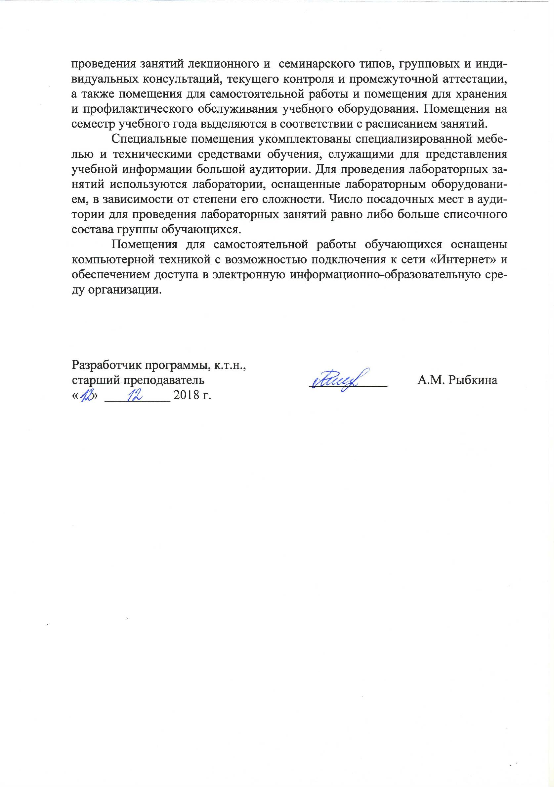Специальные помещения укомплектованы специализированной мебелью и техническими средствами обучения, служащими для представления учебной информации большой аудитории. Для проведения лабораторных занятий используются лаборатории, оснащенные лабораторным оборудованием, в зависимости от степени его сложности. Число посадочных мест в аудитории для проведения лабораторных занятий равно либо больше списочного состава группы обучающихся.
Помещения для самостоятельной работы обучающихся оснащены компьютерной техникой с возможностью подключения к сети «Интернет» и обеспечением доступа в электронную информационно-образовательную среду организации.

Разработчик программы, к.т.н.,  старший преподаватель | ____________ | А.М. Рыбкина
« » __________ 2018 г.

